Mór Városi Önkormányzat Képviselő-testületének hatáskörében eljáró
Mór Város Polgármestere
59/2021. (I.29.) határozata

Mór Köztársaság tér 1 szám alatti 2576 hrsz-ú ingatlan átalakítása és bővítése tárgyában benyújtott tulajdonosi hozzájárulás

A Kormány által 478/2020. (XI. 3.) Korm. rendelettel kihirdetett veszélyhelyzetre tekintettel, a katasztrófavédelemről és a hozzá kapcsolódó egyes törvények módosításáról szóló 2011. évi CXXVIII. törvény 46. § (4) bekezdésében foglaltak alapján a képviselő-testület hatáskörében eljárva az alábbi döntést hozom:

A MÓR ÉS KÖRNYÉKE ÁFÉSZ (a továbbiakban: ÁFÉSZ) 2021. január 15-én érkezett kérelme ügyében, az önkormányzat tulajdonát képező Mór 2576/B/1 hrsz-ú ingatlant érintő tulajdonosi jogkörben eljárva egyetértek a Mór, Köztársaság tér 1 szám alatti 2576/A/6, 2576/A/7 és a 2576/A/8 hrsz-ú üzlethelyiségeket érintő beruházással, a tulajdonosi hozzájárulást az alábbi kikötésekkel adom meg:

- A közös használatú udvar beépítésénél figyelembe kell venni az önkormányzati tulajdonban lévő 2576/B/1 hrsz-ú pince parkolási igényeit is, így a tervezett 13db+2db mozgáskorlátozott parkolóból 2db parkoló használatát szükség esetén a pince építési engedélyéhez igazolni kell.
- Tekintettek arra, hogy a 2576/B/1 hrsz-ú épület alatt pince helyiség épült, így a tervezett parkolókat szilárd burkolattal kell kiépíteni, az előírások szerint tisztított csapadékvíz elvezetése zárt csapadékcsatornával történhet, melyet a befogadóig ki kell építeni.
- Készüljön egy megállapodás, amelyben a közös tulajdonban álló, az üzletbővítéssel, hozzáépítéssel beépítésre kerülő udvarrész önkormányzatra eső tulajdoni hányada kerüljön megváltásra az ÁFÉSZ részéről. Az építési beruházás megkezdéséhez csak e megállapodás megkötését követően járul hozzá az önkormányzat.
- Egyéb műszaki feltételek a közútkezelői hozzájárulásban kerülnek előírásra. A tulajdonosi hozzájárulás a közútkezelői hozzájárulásban foglaltakkal együtt érvényes és az abban előírt feltételeket az útépítés szakági hatósági engedélyeknek tartalmaznia kell.

Felkérem a Jegyzőt, hogy tájékoztassa az ÁFÉSZ-t a döntésről és a tulajdonosi hozzájárulást a fentiek figyelembevételével készítse elő.

Határidő: 2021.02.15.
Felelős: polgármester (Városfejlesztési és -üzemeltetési Iroda)

Fenyves Péter Dr. Taba Nikoletta
polgármester jegyző

előterjesztés 1.sz. melléklete

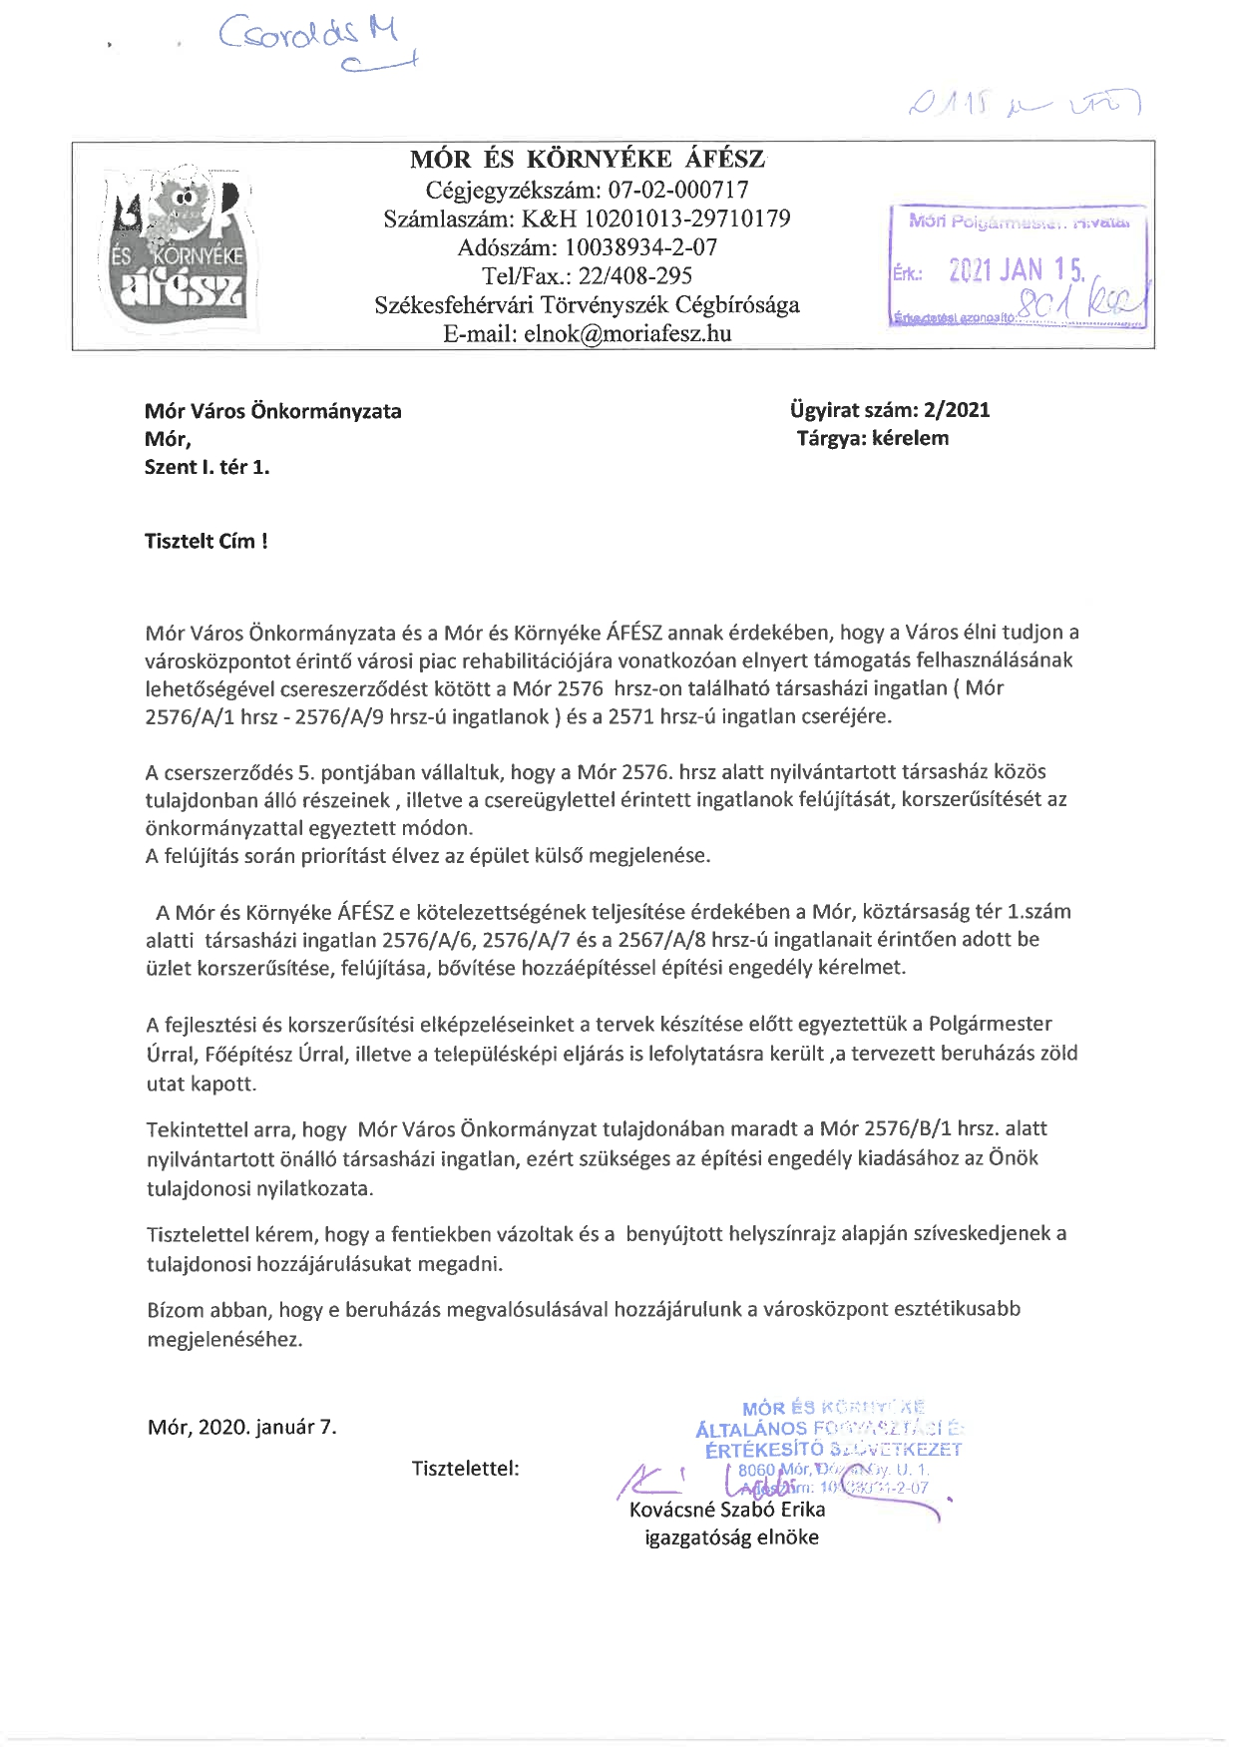
előterjesztés 2. sz. melléklete
